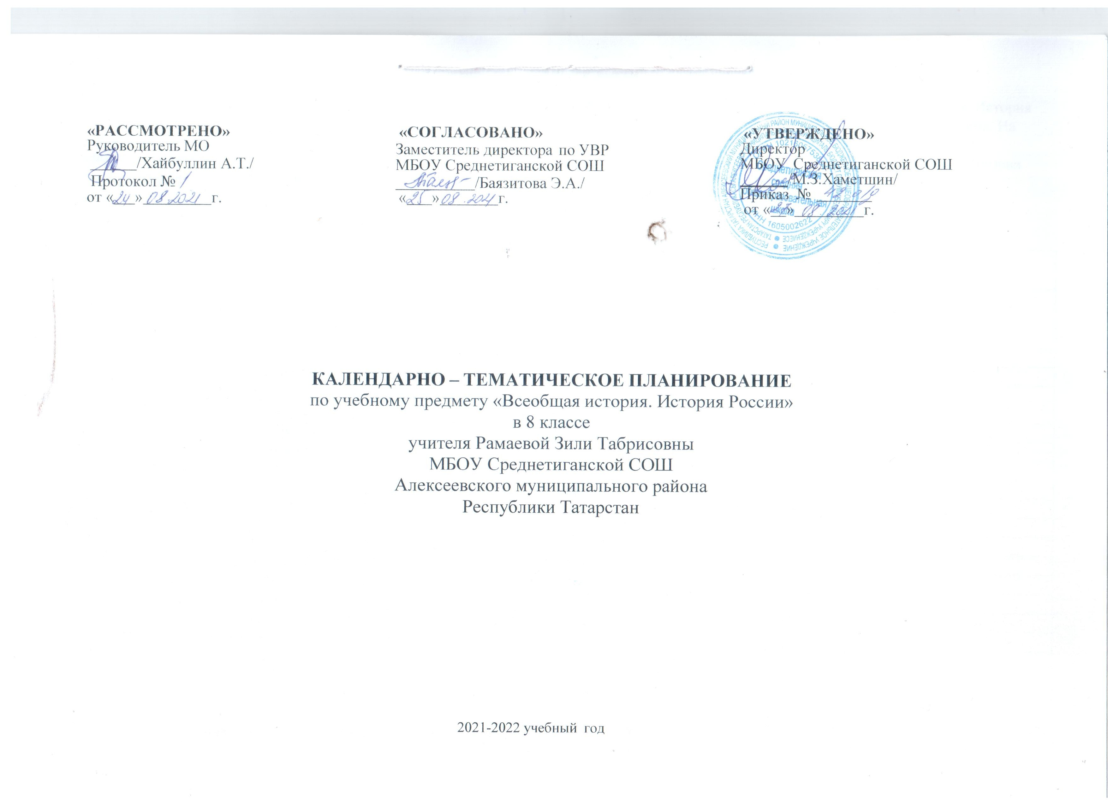
Календарно-тематическое планирование разработано в соответствии с рабочей программой учебного предмета «Всеобщая история. История России» в 5-9 классах на основании учебного плана на 2021-2022 учебный год. Разработано с учетом рабочей программы воспитания. На изучение предмета отводится 2 часа в неделю.
Используется учебно-методический комплект под редакцией А.Я. Юдовская, П.А. Баранов, Л.М. Ванюшкина «Всеобщая история. История Нового времени», М.: Просвещение, 2017 г. «История России» под редакцией А.В. Торкунова, М.: Просвещение, 2018 г.

№ | Тема | Дата проведения
№ | Тема | План |  | Факт
1 | Вводный урок. Мир на рубеже XVII-XVIII вв.
 | Эпоха просвещения. Время преобразований.
2 | Великие просветители Европы
3 | Великие просветители Европы
4 | Архитектура эпохи великих царствований
5 | Урок – повторение «Век Просвещения»
6 | Входная контрольная работа.
7 | Международные отношения в XVII-XVIIIвв
8 | На пути к индустриальной эре
9 | На пути к индустриальной эре
10 | Английские колонии в Северной Америке
11 | Английские колонии в Северной Америке
12 | Война за независимость. Создание Соединенных Штатов Америки
13 | Война за независимость. Создание Соединенных Штатов Америки
14 | Франция в XVIIIв. Причины и начало Французской революции
15 | Франция в XVIIIв. Причины и начало Французской революции
16 | Французская революция. От монархии к республике
17 | Французская революция. От монархии к республике
18 | Французская революция. От якобинской диктатуры к 18 брюмера Наполеона Бонапарта
19 | Французская революция. От якобинской диктатуры к 18 брюмера Наполеона Бонапарта
20 | Европейская культура XVIIIв
 | Традиционные общества Востока. Начало европейской колонизации.
21-22 | Государства Востока в в XVIIIв. Начало европейской колонизации
23 | Разделы Речи Посполитой в XVIIIв
24 | Обобщение курса «Всеобщей истории»

 | Россия в эпоху преобразований Петра I
25 | Россия и Европа в конце XVII в.
26 | Предпосылки Петровских реформ
27 | Начало правления Петра I
28 | Великая Северная война 1700-1721гг.
29 | Реформы управления
30 | Экономическая политика
31 | Российское общество в Петровскую эпоху
32 | Церковная реформа. Положение традиционных конфессий 28..12.2021
33 | Социальные и национальные движения. Оппозиция реформам
34 | Перемены в культуре России в годы петровских реформ
35 | Повседневная жизнь и быт при Петре I
36-37 | Волго-Уральский регион в эпоху петровских преобразований.
38 | Значение петровских преобразований в истории страны
39 | Повторительно-обобщающий урок по теме «Россия в эпоху преобразований Петра I»
 | Россия при наследниках Петра I: эпоха дворцовых переворотов
40-41 | Дворцовые перевороты (1725-1762)
42 | Внутренняя политика и экономика в 1725-1762 гг.
43 | Внешняя политика России в 1725-1762 гг.
44 | Национальная и религиозная политика
45-46 | Народы Волго-Уральского региона в послепетровскую эпоху.  Экономика региона.
47 | Повторительно-обобщающий «Россия при наследниках Петра: эпоха дворцовых переворотов»
 | Российская империя при Екатерине II
48 | Россия в системе международных отношений
49 | Внутренняя политика Екатерины II
50 | Экономическое развитие России при Екатерине II
51 | Социальная структура российского общества второй половины XVIII в.
52-53 | Религиозная политика правительства в Волго-Уральском регионе.  Образование Духовного собрания мусульман.
54 | Народные движения. Восстание Е. И. Пугачева.
55-56 | Народы Волго-Уральского региона в социальных движениях и восстаниях начала XVIII в. Татары и народы Волго-Уральского региона в Пугачевском восстании.
57 | Народы России. Религиозная и национальная политика Екатерины II
58 | Внешняя политика Екатерины II.
59 | Освоение Новороссии и Крыма.
60 | Повторительно-обобщающий «Российская империя в период правления Екатерины II»
 | Россия при Павле I
61-  62 | Внешняя политика Павла I. Внутренняя политика Павла I.
 | Культурное пространство Российской империи в XVIII в.
63 | Общественная мысль, публицистика, литература,пресса  Образование в России в 18 в
64 | Российская наука и техника в 18 веке. Русская архитектура в 18в.
65 | Живопись и скульптура
66 | Музыкальное и театральное искусство
67- 68 | Культура татар и народов Волго-Уральского региона в XVIII в.
69 | Народы России. Перемены в повседневной жизни.
70 | Итоговая контрольная работа.

